**Sơ đồ DATABASE:**  
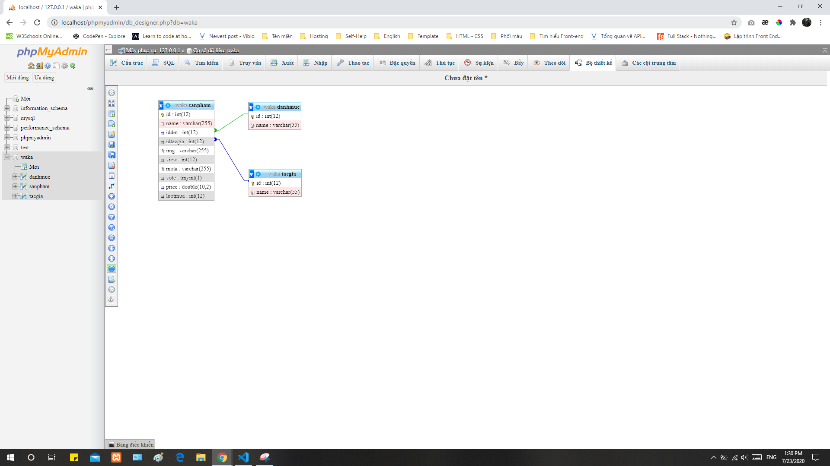

**Cấu trúc table:**

Cấu trúc danhmuc: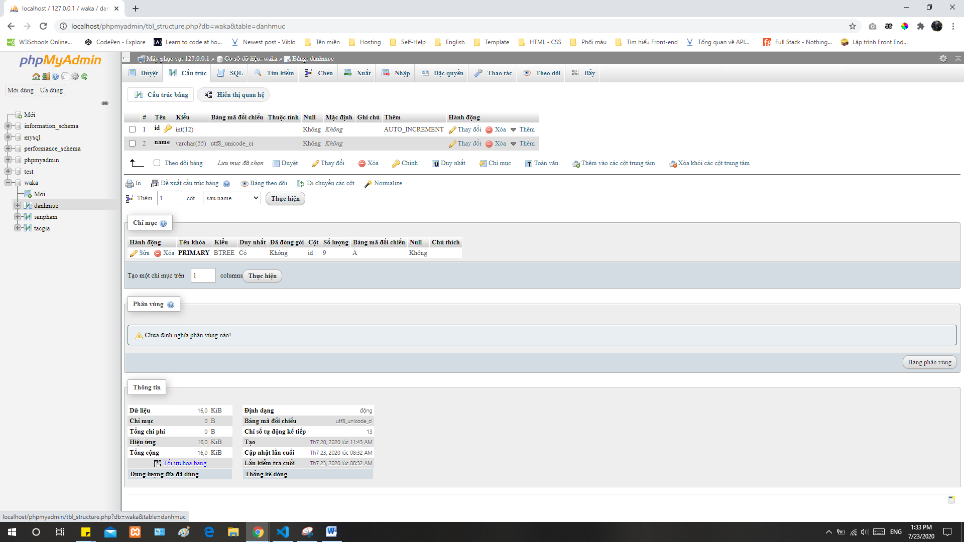

Cấu trúc sanpham:

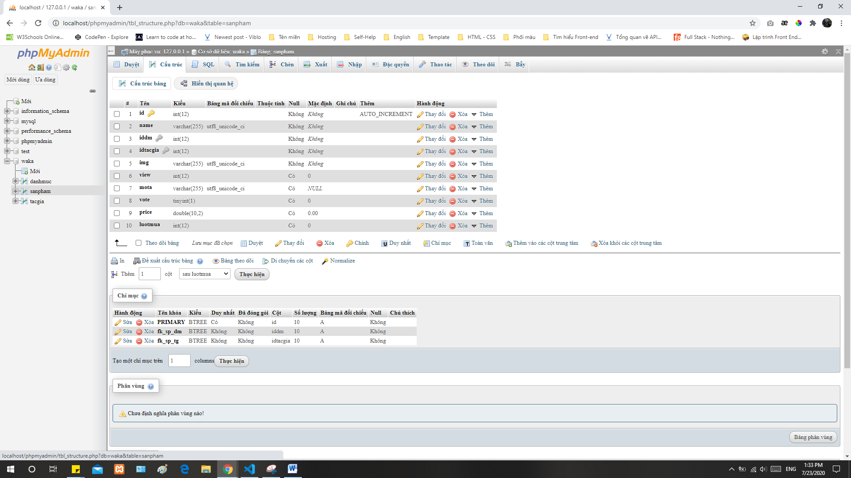

Cấu trúc tacgia:

